РАБОЧАЯ ТЕТРАДЬ СТУДЕНТА
Пара 5. Алгоритм скидки (шаблон + адаптация)
Дата: 30.09.2026
День: 2, пара 2 (90 мин)
Тема: Алгоритм скидки (шаблон + адаптация)
Раздел РП: 1. Разработка приложения с использованием гибких методов разработки
ПК/ОК/ЦО: ПК 2.1, ОК 02, ЦО 8.1
ФИО: Бармин Рустам
Группа: 3ИП-1-24
Вариант: 22
GitHub-репозиторий:https://github.com/ZxcRustam/up02-project-barmin
GitHub преподавателя: mawr89-rgb
ЦЕЛЬ ПАРЫ
- Понять, что такое алгоритм и зачем он нужен.
- Разработать блок-схему алгоритма расчёта скидки.
- Описать алгоритм псевдокодом.
- Реализовать алгоритм на Python.
- Протестировать алгоритм на примерах.
- Встроить алгоритм в класс Product.
- Загрузить результат в GitHub.
⚠️ Это часть Задания 2 ДЭ — критерий «Формирование алгоритмов» (2 балла).
ХРОНОМЕТРАЖ ПАРЫ
№ | Этап | Мин
1 | Проверка ДЗ | 5
2 | Актуализация: что такое алгоритм | 5
3 | Разбор условия скидки | 10
4 | Блок-схема алгоритма | 15
5 | Псевдокод | 10
6 | Реализация в Python | 20
7 | Тестирование | 15
8 | Встраивание в класс Product | 5
9 | Коммит и push | 3
10 | Рефлексия | 2
ИТОГО |  | 90
ЗАДАНИЕ 1. ПРОВЕРКА ДОМАШНЕГО ЗАДАНИЯ (5 мин)
1.1. Проверьте, что ДЗ загружено
- Откройте свой репозиторий на GitHub.
- Убедитесь, что файлы models.py, db_products.py, db_orders.py загружены.
Ссылка на репозиторий:https://github.com/ZxcRustam/up02-project-barmin
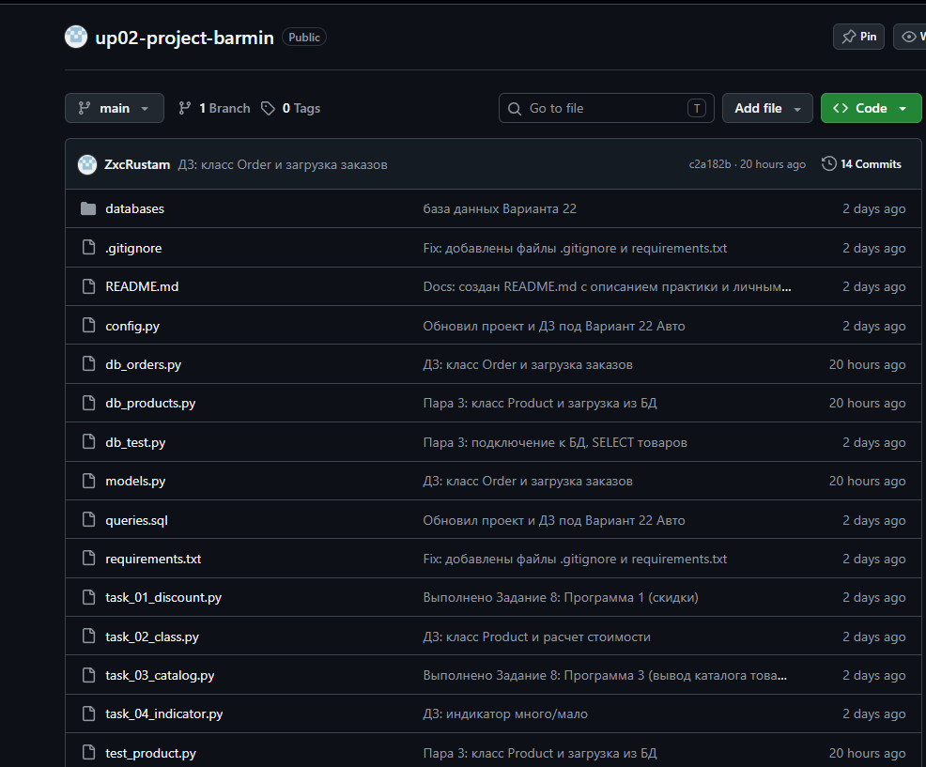
репозиторий на GitHub с models.py, db_products.py, db_orders.py
1.2. Краткий опрос
- Что такое класс Product?
Ответ: шаблон для создания объектов-товаров: хранит поля (id, название, категория, цена, количество) и методы (total, indicator, info).
- Какой метод возвращает общую стоимость?
Ответ: метод total() — цена × количество.
- Что делает класс Order?
Ответ: описывает заказ (номер, дата, клиент, товар, количество) и считает его стоимость методом total().
- Как загрузить заказы из БД?
Ответ: через sqlite3: подключиться к БД (DB_PATH), выполнить SELECT * FROM Заказ, получить строки через fetchall() и для каждой создать объект Order (db_orders.py).
ЗАДАНИЕ 2. АКТУАЛИЗАЦИЯ: ЧТО ТАКОЕ АЛГОРИТМ (5 мин)
2.1. Что такое алгоритм?
Алгоритм — это последовательность шагов для решения задачи.
Примеры из жизни:
- Рецепт борща.
- Инструкция по сборке мебели.
- Маршрут от дома до колледжа.
2.2. Свойства алгоритма
Свойство | Что означает
Дискретность | Разбит на шаги
Понятность | Каждый шаг ясен
Конечность | Завершается за конечное число шагов
Результативность | Даёт результат
Массовость | Работает для разных данных
2.3. Зачем алгоритм на ДЭ?
На ДЭ Задание 2 требует:
«Сформировать алгоритм работы системы оформления заказа обуви. Разработать алгоритм расчёта цены товара с учётом скидки».
Алгоритм оценивается в 2 балла.
2.4. Вопросы студентам
Вопрос:
«Что будет, если мы начнём писать код без алгоритма?»
Ответ: код получится запутанным, в нём будут ошибки и пропущенные условия, его придётся переписывать.
ЗАДАНИЕ 3. РАЗБОР УСЛОВИЯ СКИДКИ (10 мин)
3.1. Условие из КИМ
«Рассчитать цену товара (в рублях) с учётом скидки: 25% на товары, по которым отсутствуют заказы в предыдущем календарном месяце (относительно даты расчёта)».
3.2. Разбор условия по частям
Часть условия | Что означает
«Цена товара (в рублях)» | Результат — число
«25%» | Размер скидки
«Товары без заказов» | Условие применения
«В предыдущем календарном месяце» | Период проверки
«Относительно даты расчёта» | Точка отсчёта
3.3. Пример работы
Дата расчёта: 15.10.2026
Предыдущий месяц: сентябрь 2026 (01.09 – 30.09.2026)
Товар | Есть ли заказы в сентябре? | Скидка? | Цена
Кроссовки Nike | Да (заказ от 15.09) | ❌ Нет | 8500 руб.
Ботинки Timberland | Нет | ✅ Да (25%) | 15000 × 0.75 = 11250 руб.
Туфли Clarks | Да (заказ от 25.09) | ❌ Нет | 12000 руб.
Сандалии Adidas | Нет | ✅ Да | 4500 × 0.75 = 3375 руб.
3.4. Вопросы студентам
Вопрос 1:
«Что значит "предыдущий календарный месяц"?»
Ответ: это календарный месяц перед месяцем даты расчёта; для 15.10.2026 это сентябрь 2026 (с 01.09 по 30.09).
Вопрос 2:
«Как узнать, есть ли у товара заказы в прошлом месяце?»
Ответ: выполнить SELECT COUNT(*) FROM Заказ WHERE товар_id = ? AND дата BETWEEN началом и концом прошлого месяца; если результат больше 0, заказы есть.
Вопрос 3:
«Что произойдёт, если у товара нет заказов вообще?»
Ответ: заказов в прошлом месяце нет, поэтому применяется скидка 25% (цена × 0.75).
ЗАДАНИЕ 4. БЛОК-СХЕМА АЛГОРИТМА (15 мин)
4.1. Что такое блок-схема?
Блок-схема — графическое изображение алгоритма. Каждый блок — шаг.
4.2. Основные элементы
Элемент | Значение
Овал | Начало / Конец
Прямоугольник | Действие
Ромб | Условие (да/нет)
Стрелка | Переход
4.3. Составьте блок-схему
Задача: разработать алгоритм расчёта цены со скидкой 25%.
Подсказка — структура:
text
(Начало)
↓
[Дата расчёта]
↓
[Вычислить предыдущий месяц]
↓
[Получить список заказов за предыдущий месяц]
↓
[Для каждого товара:]
↓
<Есть ли заказы товара в предыдущем месяце?>
├── Нет → [Цена × 0.75]
└── Да → [Цена без скидки]
↓
[Вернуть цену со скидкой]
↓
(Конец)
4.4. Нарисуйте блок-схему в тетради
(Начало)
↓
[Дата расчёта]
↓
[Вычислить предыдущий месяц]
↓
[Получить список заказов за предыдущий месяц]
↓
[Для каждого товара:]
↓
<Есть ли заказы товара в предыдущем месяце?>
├── Нет ➔ [Цена × 0.75]
└── Да ➔ [Цена без скидки]
↓
[Вернуть цену со скидкой]
↓
(Конец)
4.5. Проверка
Вопрос студентам:
«Сколько условий (ромбов) в вашей блок-схеме?»
Ответ: 1 ромб — условие «Есть ли заказы товара в предыдущем месяце?».
ЗАДАНИЕ 5. ПСЕВДОКОД (10 мин)
5.1. Что такое псевдокод?
Псевдокод — запись алгоритма на «почти языке программирования». Понятен человеку, но не исполняется компьютером.
5.2. Псевдокод алгоритма скидки
text
ФУНКЦИЯ рассчитать_цену_со_скидкой(товар, дата_расчёта):
предыдущий_месяц = дата_расчёта - 1 месяц

заказы_в_прошлом_месяце = получить_заказы(
товар_id = товар.id,
период = предыдущий_месяц
)

ЕСЛИ заказы_в_прошлом_месяце пусто:
ВЕРНУТЬ товар.цена * 0.75
ИНАЧЕ:
ВЕРНУТЬ товар.цена
5.3. Запишите псевдокод для своей предметной области
Мой псевдокод:
ФУНКЦИЯ рассчитать_цену_со_скидкой(автомобиль, дата_расчёта):
предыдущий_месяц = дата_расчёта - 1 месяц
заказы_в_прошлом_месяце = получить_заказы(
автомобиль_id = автомобиль.id,
период = предыдущий_месяц
)
ЕСЛИ заказы_в_прошлом_месяце пусто:
ВЕРНУТЬ автомобиль.цена * 0.75
ИНАЧЕ:
ВЕРНУТЬ автомобиль.цена
5.4. Вопрос
Вопрос:
«Почему мы проверяем именно "пусто", а не "нет заказов"?»
Ответ: запрос возвращает список заказов; когда заказов нет, список пустой, и проверка «пусто» работает одинаково для любого количества записей.
ЗАДАНИЕ 6. РЕАЛИЗАЦИЯ В PYTHON (20 мин)
6.1. Демонстрация преподавателя
Преподаватель показывает код:
python
"""Модуль расчёта скидки."""
from datetime import datetime, timedelta
import sqlite3
from config import DB_PATH

def get_previous_month_range(date):
"""
Возвращает (начало, конец) предыдущего месяца.

:param date: дата расчёта
:return: (start_date, end_date) в формате YYYY-MM-DD
"""
first_day = date.replace(day=1)
last_day_prev = first_day - timedelta(days=1)
first_day_prev = last_day_prev.replace(day=1)
return (
first_day_prev.strftime("%Y-%m-%d"),
last_day_prev.strftime("%Y-%m-%d")
)

def has_orders_in_previous_month(product_id, date):
"""
Есть ли заказы товара в предыдущем месяце?

:param product_id: id товара
:param date: дата расчёта
:return: True / False
"""
start, end = get_previous_month_range(date)

conn = sqlite3.connect(DB_PATH)
cur = conn.cursor()
cur.execute(
"SELECT COUNT(*) FROM Заказ "
"WHERE товар_id = ? AND дата BETWEEN ? AND ?",
(product_id, start, end)
)
count = cur.fetchone()[0]
conn.close()
return count > 0

def calculate_price_with_discount(product_id, price, date):
"""
Рассчитывает цену со скидкой 25%.

:param product_id: id товара
:param price: базовая цена
:param date: дата расчёта
:return: цена со скидкой или без
"""
if has_orders_in_previous_month(product_id, date):
return price
return price * 0.75
6.2. Разбор кода по частям
Функция get_previous_month_range
python
first_day = date.replace(day=1) # 1-е число текущего месяца
last_day_prev = first_day - timedelta(days=1) # последний день предыдущего
first_day_prev = last_day_prev.replace(day=1) # 1-е число предыдущего
Пример для даты 15.10.2026:
- first_day = 01.10.2026
- last_day_prev = 30.09.2026
- first_day_prev = 01.09.2026
Результат: ("2026-09-01", "2026-09-30")
Функция has_orders_in_previous_month
python
cur.execute(
"SELECT COUNT(*) FROM Заказ "
"WHERE товар_id = ? AND дата BETWEEN ? AND ?",
(product_id, start, end)
)
⚠️ Оператор BETWEEN — включает границы. Дата от 01.09 до 30.09 попадает.
Функция calculate_price_with_discount
python
if has_orders_in_previous_month(product_id, date):
return price
return price * 0.75
Логика:
- Есть заказы → цена без скидки.
- Нет заказов → цена × 0.75 (25% скидка).
6.3. Создайте файл discount.py
Скопируйте код из демонстрации.
Результат: файл создан ✅ / нет ❌
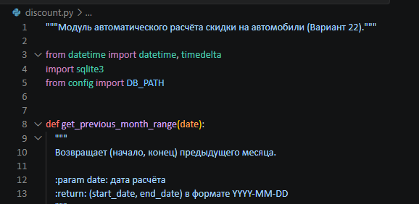
файл discount.py, открытый в VS Code
6.4. Если в вашем варианте другая структура
Например, для электроники условие может быть «скидка 10% при остатке ≤3»:
python
def calculate_price_with_discount(product, date):
if product.quantity <= 3:
return product.price * 0.9 # 10% скидка
return product.price
⚠️ Проверьте условие вашего варианта и замените.
ЗАДАНИЕ 7. ТЕСТИРОВАНИЕ (15 мин)
7.1. Создайте файл test_discount.py
python
"""Тестирование алгоритма скидки."""
from datetime import datetime
from discount import calculate_price_with_discount

def run_tests():
"""Прогон тестов."""
date = datetime(2026, 10, 15)

test_cases = [
# (id, цена, ожидание, пояснение)
(1, 8500, 8500, "Кроссовки — есть заказы в сентябре"),
(2, 15000, 11250, "Ботинки — нет заказов → 25% скидка"),
(3, 12000, 12000, "Туфли — есть заказы"),
(4, 4500, 3375, "Сандалии — нет заказов → скидка"),
(5, 6000, 4500, "Кеды — нет заказов → скидка"),
]

print("=" * 60)
print("ТЕСТИРОВАНИЕ АЛГОРИТМА СКИДКИ")
print("=" * 60)

passed = 0
for product_id, price, expected, comment in test_cases:
result = calculate_price_with_discount(product_id, price, date)
status = "✅" if result == expected else "❌"
if result == expected:
passed += 1
print(f"{status} Товар {product_id}: {price} → {result} "
f"(ожидалось {expected}) — {comment}")

print("=" * 60)
print(f"Пройдено: {passed} / {len(test_cases)}")

if __name__ == "__main__":
run_tests()
7.2. Запустите
text
python test_discount.py
7.3. Пример правильного вывода
text
============================================================
ТЕСТИРОВАНИЕ АЛГОРИТМА СКИДКИ
============================================================
✅ Товар 1: 8500 → 8500 (ожидалось 8500) — Кроссовки — есть заказы в сентябре
✅ Товар 2: 15000 → 11250 (ожидалось 11250) — Ботинки — нет заказов → 25% скидка
✅ Товар 3: 12000 → 12000 (ожидалось 12000) — Туфли — есть заказы
✅ Товар 4: 4500 → 3375 (ожидалось 3375) — Сандалии — нет заказов → скидка
✅ Товар 5: 6000 → 4500 (ожидалось 4500) — Кеды — нет заказов → скидка
============================================================
Пройдено: 5 / 5
Мой результат:
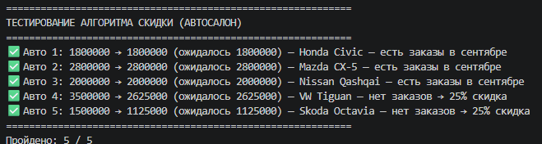
результат запуска test_discount.py
7.4. Если тесты не прошли
Проблема | Причина | Решение
Возвращает ту же цену | Скидка не применяется | Проверить has_orders
Ошибка sqlite3 | Неверный путь | Проверить DB_PATH
BETWEEN не работает | Формат даты | Использовать YYYY-MM-DD
Все товары без скидки | Дата не в диапазоне | Проверить формат
7.5. Дополнительные тесты (по желанию)
Проверьте:
- Дата расчёта = 15.11.2026 → предыдущий месяц = октябрь.
- Товар без заказов вообще → скидка.
- Изменение размера скидки (25% → 10%).
ЗАДАНИЕ 8. ВСТРАИВАНИЕ В КЛАСС PRODUCT (5 мин)
8.1. Что делаем
Добавим в класс Product метод price_with_discount_auto(), который использует алгоритм из discount.py.
8.2. Обновите models.py
python
"""Модели данных для проекта УП.02."""
from datetime import datetime
from discount import calculate_price_with_discount

class Product:
"""Класс Товар."""

def __init__(self, product_id, name, category, price, quantity):
self.id = product_id
self.name = name
self.category = category
self.price = price
self.quantity = quantity

def total(self):
return self.price * self.quantity

def price_with_discount_auto(self, date=None):
"""Цена со скидкой по алгоритму ДЭ."""
if date is None:
date = datetime.now()
return calculate_price_with_discount(self.id, self.price, date)

def indicator(self):
return "много" if self.quantity > 5 else "мало"

def info(self):
return (
f"{self.name} ({self.category}): "
f"{self.price} руб. × {self.quantity} = {self.total()} руб. "
f"({self.indicator()})"
)
8.3. Проверьте
python
from datetime import datetime
from models import Product

p = Product(2, "Ботинки Timberland", "Ботинки", 15000, 3)
date = datetime(2026, 10, 15)
print(f"Базовая цена: {p.price}")
print(f"Со скидкой: {p.price_with_discount_auto(date)}")
Ожидаемый результат:
text
Базовая цена: 15000
Со скидкой: 11250.0
Мой результат:
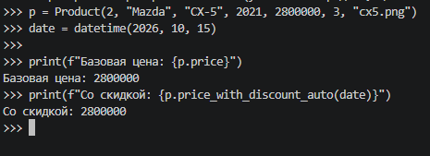
результат проверки метода price_with_discount_auto()
ЗАДАНИЕ 9. КОММИТ И PUSH (3 мин)
text
git add discount.py test_discount.py models.py
git commit -m "Пара 5: алгоритм скидки"
git push
Проверка: откройте URL репозитория → видны новые файлы.
Результат: ✅ / ❌
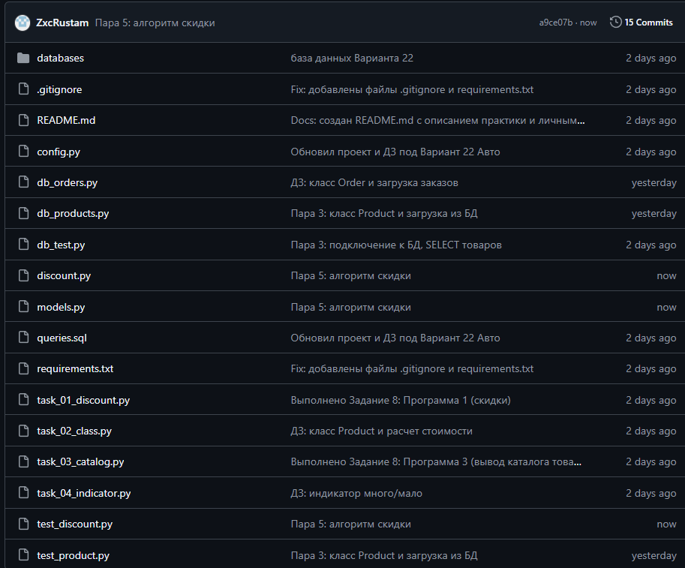
страница репозитория на GitHub с discount.py, test_discount.py, models.py
ЗАДАНИЕ 10. РЕФЛЕКСИЯ (2 мин)
Вопрос | Ответ
Что было легко? | создавать новые файлы в vs studio
Что вызвало трудности? | логика работы данных
Что нужно повторить? | принципы связывание таблиц
Оценка своей работы (2–5) | 5
КОНТРОЛЬНЫЕ ВОПРОСЫ
- Что такое алгоритм?
Ответ: последовательность шагов для решения задачи.
- Что означают свойства алгоритма?
Ответ: дискретность — разбит на шаги; понятность — каждый шаг ясен; конечность — завершается за конечное число шагов; результативность — даёт результат; массовость — работает для разных данных.
- Что такое блок-схема?
Ответ: графическое изображение алгоритма, где каждый блок — отдельный шаг, а стрелки показывают переходы.
- Что такое псевдокод?
Ответ: запись алгоритма «почти языком программирования»: понятна человеку, но не исполняется.
- Как в Python вычислить предыдущий месяц?
Ответ: first_day = date.replace(day=1); last_day_prev = first_day - timedelta(days=1); first_day_prev = last_day_prev.replace(day=1).
- Что делает оператор BETWEEN?
Ответ: выбирает значения из заданного диапазона, включая границы (BETWEEN 01.09 AND 30.09 захватывает обе даты).
- Почему скидка применяется именно к товарам без заказов?
Ответ: так сказано в условии КИМ: скидка стимулирует продажи товаров, которые не заказывали в прошлом месяце.
- Что произойдёт, если у товара нет заказов вообще?
Ответ: COUNT(*) вернёт 0, значит условие «есть заказы» ложно и применяется скидка 25%.
- Как проверить, что алгоритм работает?
Ответ: запустить test_discount.py и сравнить результаты с ожидаемыми: должно быть «Пройдено: 5 / 5».
- Зачем встраивать алгоритм в класс Product?
Ответ: чтобы скидка считалась прямо у объекта: p.price_with_discount_auto(date), без дублирования кода.
ЧЕК-ЛИСТ ОЦЕНИВАНИЯ
№ | Что проверяем | ✅ / ❌
1 | ДЗ проверено | ✅
2 | Блок-схема составлена | ✅
3 | Псевдокод написан | ✅
4 | discount.py создан | ✅
5 | get_previous_month_range() работает | ✅
6 | has_orders_in_previous_month() работает | ✅
7 | calculate_price_with_discount() работает | ✅
8 | test_discount.py проходит 5/5 | ✅
9 | Метод добавлен в Product | ✅
10 | Файлы закоммичены | ✅
11 | Push выполнен | ✅
Итого: 11 / 11
Оценка: 11–10 = «5»; 9–8 = «4»; 7–6 = «3»; < 6 = «2»
🔑 ШПАРГАЛКА
Работа с датами в Python
python
from datetime import datetime, timedelta

date = datetime(2026, 10, 15)
first_day = date.replace(day=1) # 01.10.2026
last_day_prev = first_day - timedelta(days=1) # 30.09.2026
first_day_prev = last_day_prev.replace(day=1) # 01.09.2026

# Форматирование
start = first_day_prev.strftime("%Y-%m-%d") # "2026-09-01"
end = last_day_prev.strftime("%Y-%m-%d") # "2026-09-30"
SQL: BETWEEN
sql
SELECT COUNT(*) FROM Заказ
WHERE товар_id = ? AND дата BETWEEN ? AND ?;
Скидка в Python
python
price_with_discount = price * (1 - 25 / 100) # 25%
# или
price_with_discount = price * 0.75
ДОМАШНЕЕ ЗАДАНИЕ
Срок сдачи: до начала следующего занятия (30.09.2026, пара 3).
Форма сдачи: файлы в репозитории GitHub.
📌 Задание 1. Адаптируйте алгоритм
Если ваш вариант отличается (например, скидка 10% при остатке ≤3), измените calculate_price_with_discount().
📌 Задание 2. Расширьте тесты
Добавьте 5 своих тестов — на разные даты и разные товары.
📌 Задание 3. Проверьте на своих данных
Запустите тест для своего варианта БД. Убедитесь, что алгоритм работает.
📌 Задание 4. Коммит и push
text
git add .
git commit -m "ДЗ: адаптация алгоритма скидки"
git push
📌 ССЫЛКА НА МОЙ РЕПОЗИТОРИЙ
URL:https://github.com/ZxcRustam/up02-project-barmin
Проверка:
- □ Репозиторий публичный
- □ Преподаватель mawr89-rgb добавлен
- □ discount.py загружен
- □ test_discount.py загружен
- □ models.py обновлён
Оценка руководителя: _______
Подпись: _______________
Дата: «___» __________ 2026 г.

